

Licenciatura em Comunicação e Tecnologia Digital

**Tecnologias e Pratica da Web**

*autopt - site de reserva de automóveis*

*daniel josé guedes carneiro*

# Índice

Índice 3

Índice de Imagens 4

Apresentação do Sítio Web 5

Desenvolvimento do Sítio Web 5

Estrutura 6

Estilos 7

*Array* de Carros 7

O Sítio Web em imagens 8

Home 8

Sobre 10

Oficina 11

Contacto 12

Conclusão 13

# Índice de Imagens

Figura 1 - Estrutura do Projeto 6

Figura 2 - Array Exemplo de Carro 7

Figura 3 - Home: pesquisa de veiculo 8

Figura 4 - Exemplo de Cartões 8

Figura 5 - Modal: Imagem carro 1 9

Figura 6 - Modal: Imagem carro 2 9

Figura 7 - Pagina Sobre 10

Figura 8 - Pagina Oficina 11

Figura 9 - Pagina de Contacto 12

# Apresentação do Sítio Web

No âmbito da disciplina de Tecnologias de Informação e Prática da Web foram dadas algumas sugestões para a elaboração deste trabalho. O exemplo escolhido foi a elaboração de um site de reserva de automóveis.

# Desenvolvimento do Sítio Web

Entende-se por objetivo deste projeto a aplicação dos conhecimentos até a data adquiridos nas aulas, tendo isso em conta, a estrutura do projeto compreende-se por uma página principal, uma página sobre a empresa, uma página da oficina, uma página de contactos.

Este site foi desenvolvido com o auxílio do *Visual Studio Code* como IDE, *AngularJS* para obter as funcionalidades de *auto*-*binding* e *arrays* para gerar automaticamente os dados do site. Também foi utilizado o *BootStrap* para o *slider* de imagens e *modal*.

# 

# Estrutura

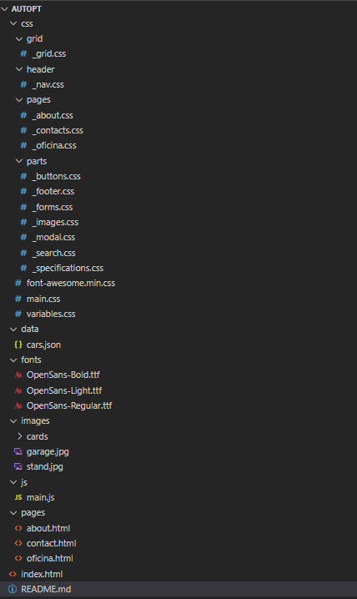

Figura 1 - Estrutura do Projeto

## 

## Estilos

Para facilitar a pesquisa e manutenção deste site os estilos foram divididos em secções. Foi criado um ficheiro de *CSS* principal em que todos comunicam *main.css.*

Foram também criadas variáveis gerais para que no caso de uma futura modificação os valores de espaçamento, cores, fontes e tamanhos do site possam rapidamente ser alterados.

## *Array* de Carros

Foi construído com o auxilio do site <https://www.mockaroo.com/> um *array* de carros para que simulasse uma pagina interativa e com bastantes dados para dar uma sensação de como o site seria numa versão online.

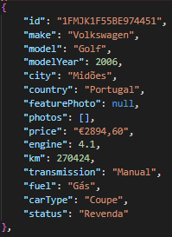

Figura 2 - Array Exemplo de Carro

# 

# O Sítio Web em imagens

## Home

Esta página mostra todos os veículos disponíveis, contém também uma função de pesquisa que permite filtrar por nome do veículo ou localização.

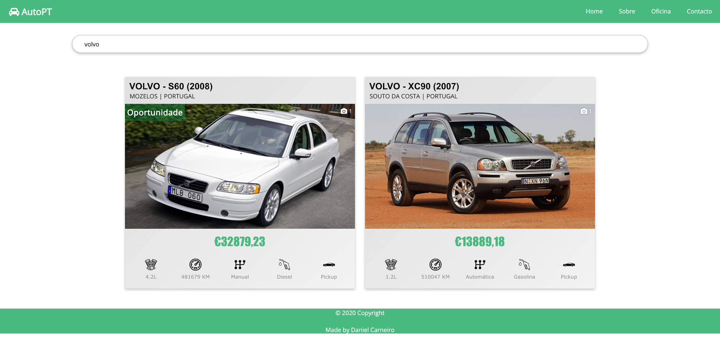

Figura 3 - Home: pesquisa de veiculo

Cada cartão na grelha contem informação especifica para o veiculo em questão, aqui e demonstrado quantas fotografias estão disponíveis, qual o estado do veiculo e também quais as suas características e preço.

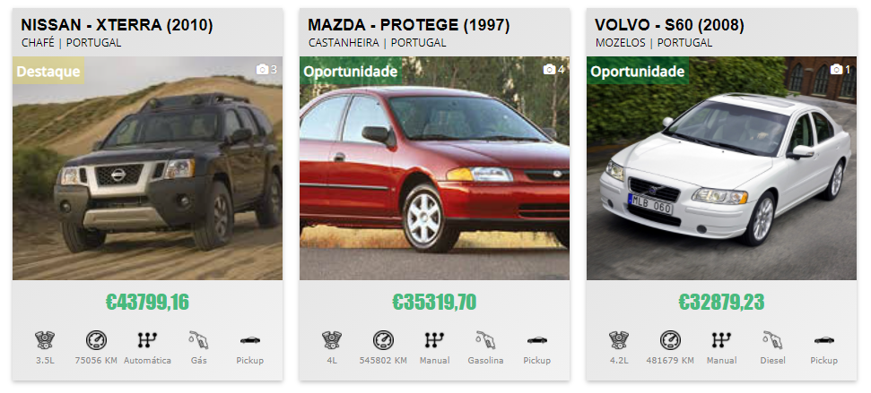

Figura 4 - Exemplo de Cartões

Apos selecionar um carro, permite ver informação mais detalhada do mesmo. Será também possível ver um slide de imagens, isto seria se na página principal o ícone de camara tiver um valor superior a um.

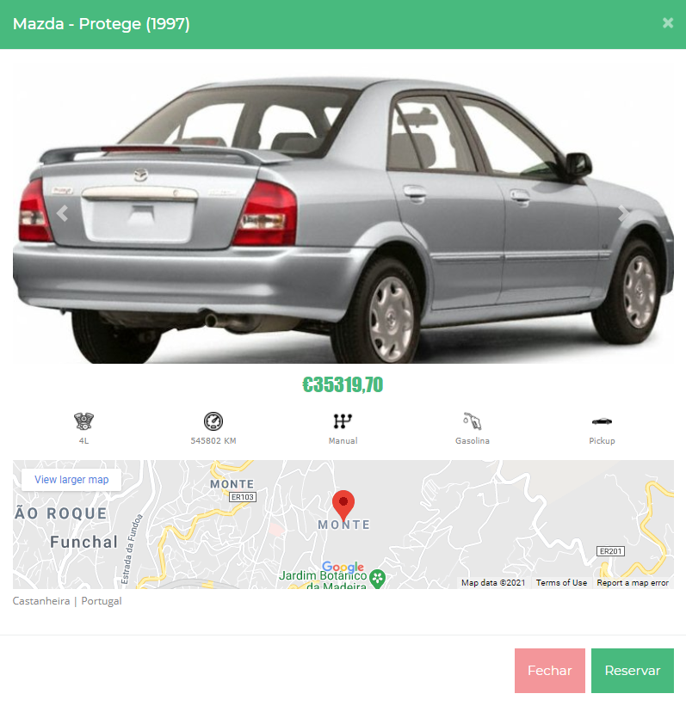

Figura 5 - Modal: Imagem carro 1

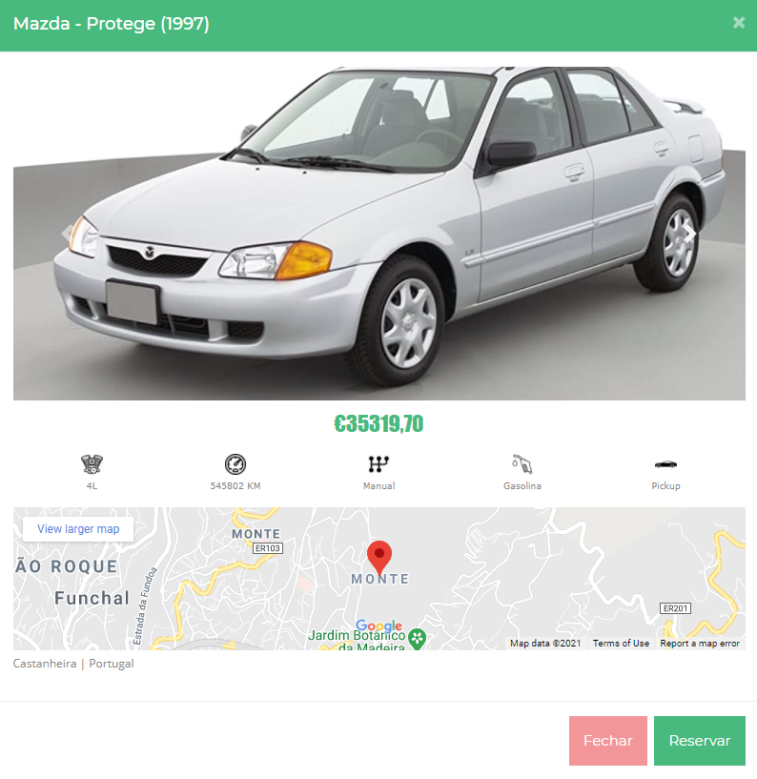

Figura 6 - Modal: Imagem carro 2

## 

## Sobre

Esta página demonstra alguma informação sobre a empresa, e os respetivos certificados da mesma.

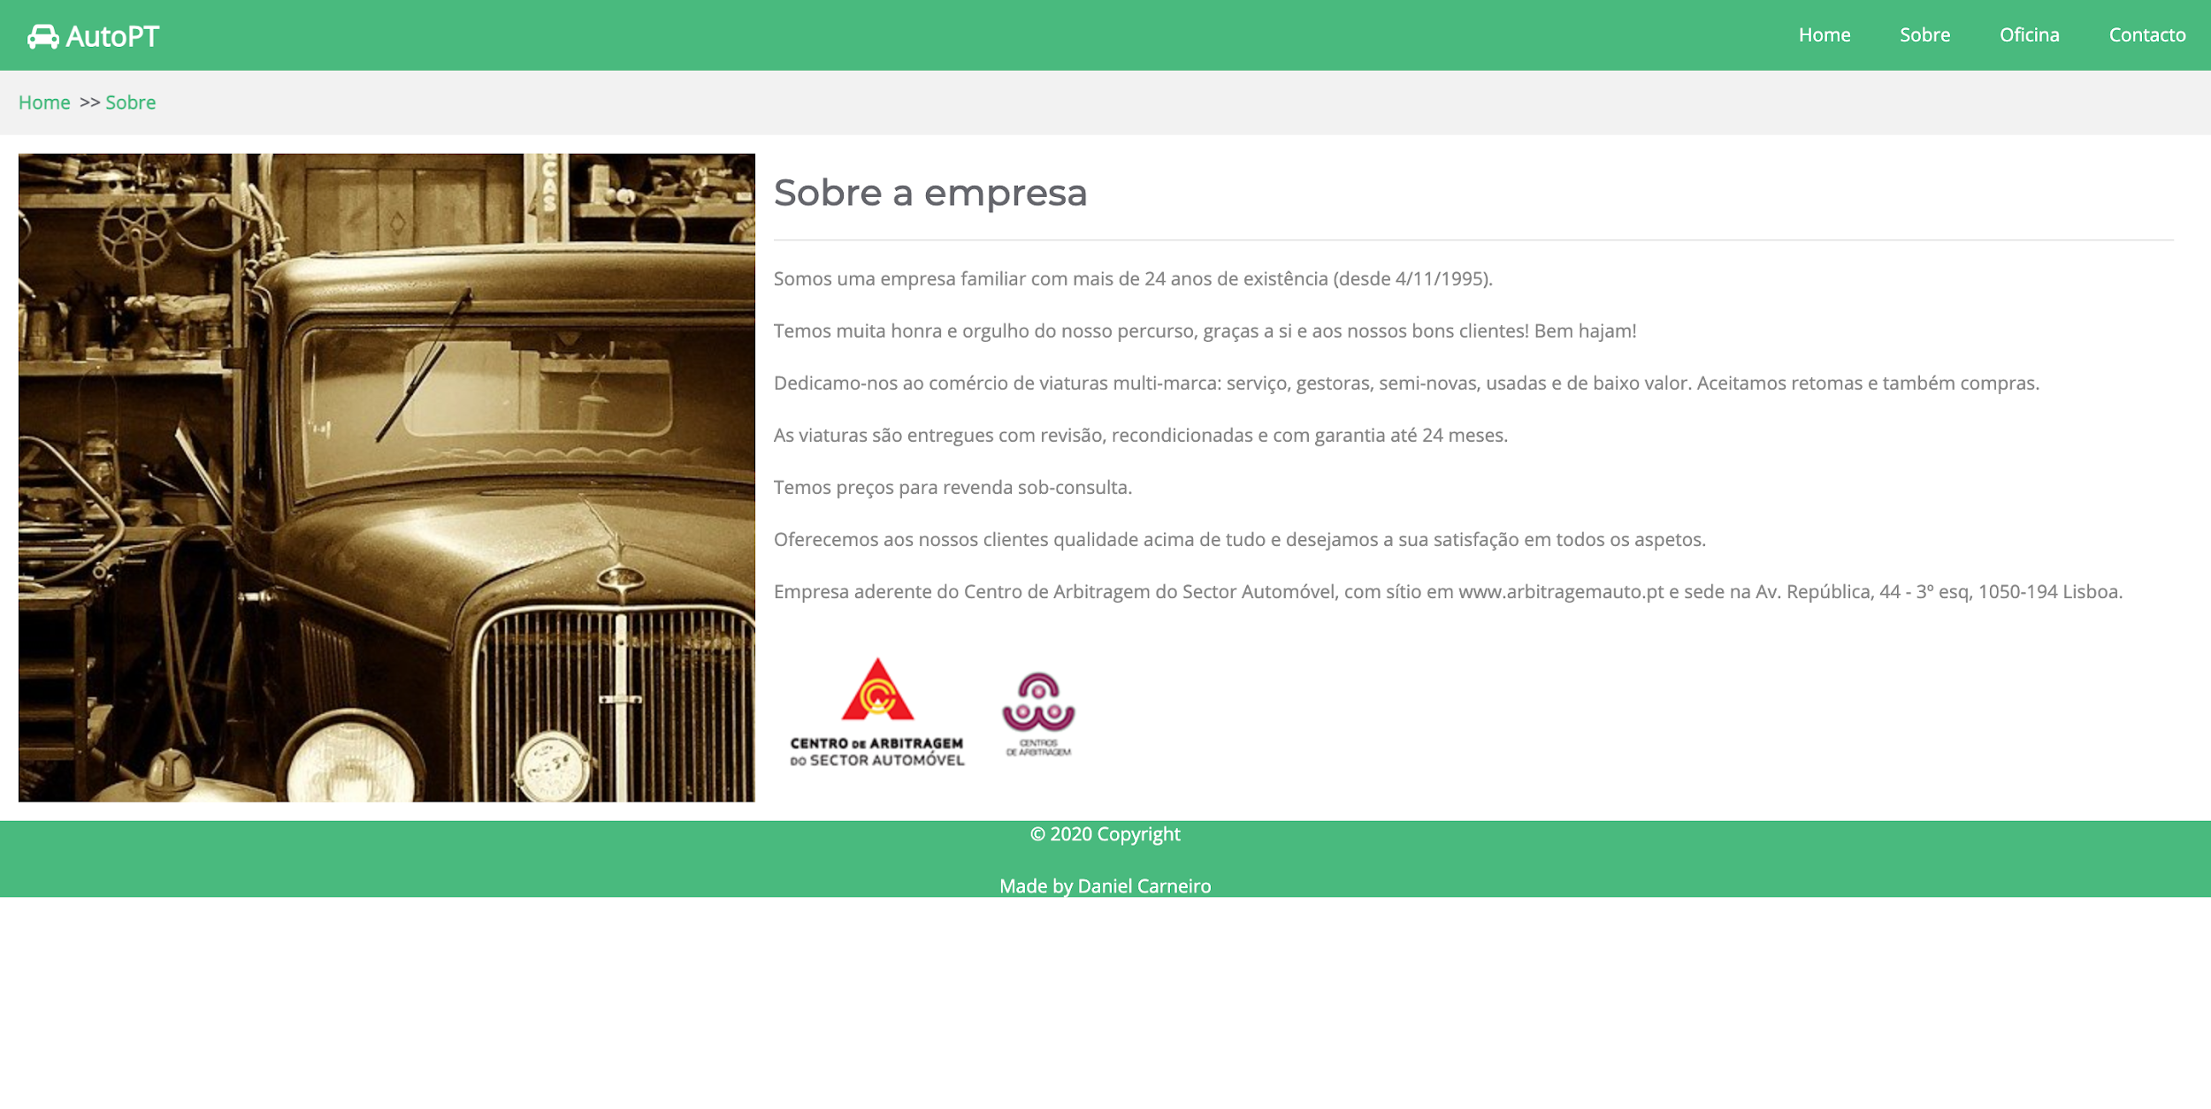

Figura 7 - Pagina Sobre

## 

## Oficina

Esta página contém algumas informações para os clientes sobre a oficina da empresa, serve também para informar aos clientes que existe a possibilidade dos carros serem reparados após a venda.

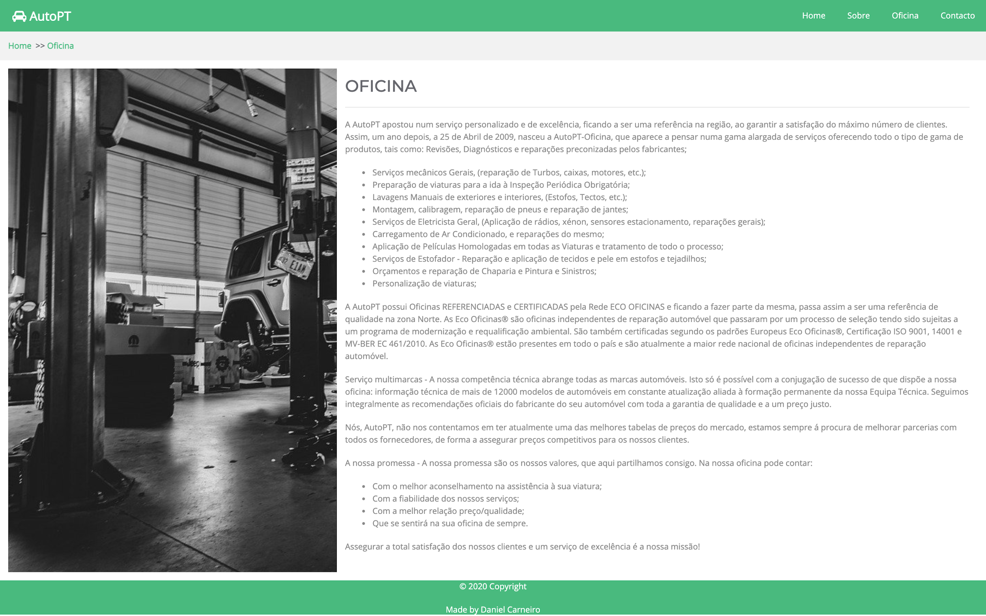

Figura 8 - Pagina Oficina

## 

## Contacto

Esta página contém um formulário de contacto, também os contactos telefónicos e respetivos *emails*. Inclui também um mapa com a localização da empresa.

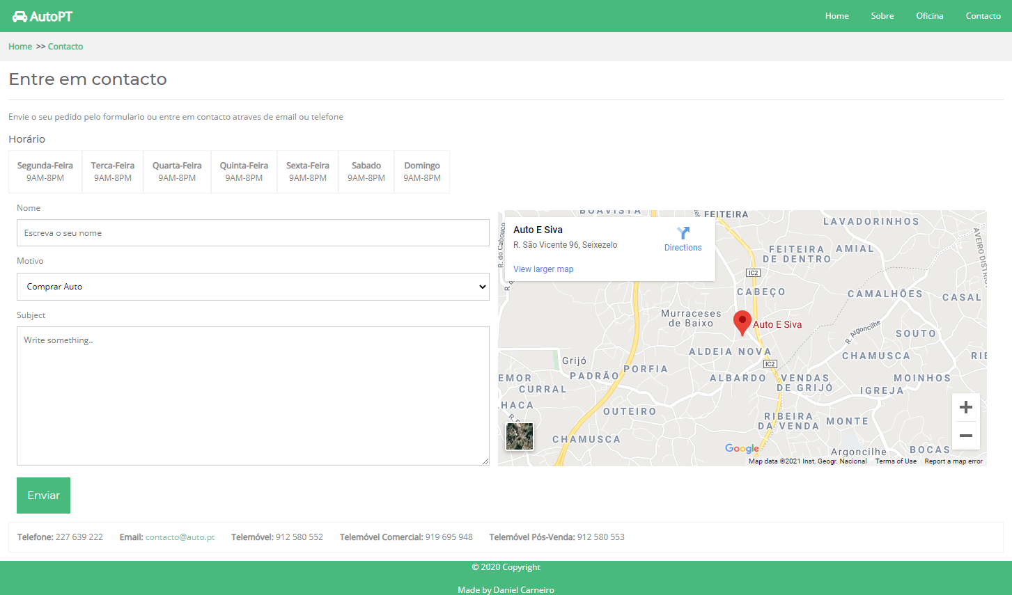

Figura 9 - Pagina de Contacto

# 

# Conclusão

Este projeto foi bastante enriquecedor em termos de aprendizagem e aplicação de boas práticas web para *HTML* e *CSS*. Também foi bom para explorar um pouco mais a fundo a criação de variáveis em *CSS*, também o *design* responsivo e *Flexbox*.